Сборник кейсов
По дисциплине «Экономика»

Содержание.
Кейс№1 Глобальные проблемы мировой экономики……………………………………..3
Кейс№2 Помощь малому бизнесу от государства ………….……………………………..4
Кейс№3 Кредитование физических лиц……………………………………………………5

Кейс№1. ГЛОБАЛЬНЫЕ ПРОБЛЕМЫ МИРОВОЙ ЭКОНОМИКИ
Интернационализация хозяйственных и научно-технических связей привело к возрастанию глобальных проблем человеческой цивилизации. К ним относятся прежде всего проблемы военной угрозы, малоразвитость значительной части мира, продовольственный, энергетический и др. кризисы. Они оказывают воздействие на структуру мирового и национального воспроизводства, динамику экономических процессов.
Характерная черта глобальных проблем – их мера значимости для общественного развития. Это касается как экологических, так и проблем безопасности при решении социальных конфликтов и т.д. Оптимизация окружающей среды – это предпосылка общественного развития. Кроме того, поскольку познание законов развития общества невозможно без изучения и использования законов природы, вмешательство в любой глобальный процесс неизбежно влечет за собой цепные реакции, распространенные на многие сферы.
Еще одной характерной чертой глобальных противоречий является то, что их источники в основной своей массе позитивны, т.е. связаны с ростом производства и благосостояния людей.
Вопросы.
1.Дайте краткую характеристику каждой проблеме представленной на картинке.
2. Подумайте и найдите пути решения данных проблем.
3. Найдите пути предотвращения и недопущения мировых экономических проблем.

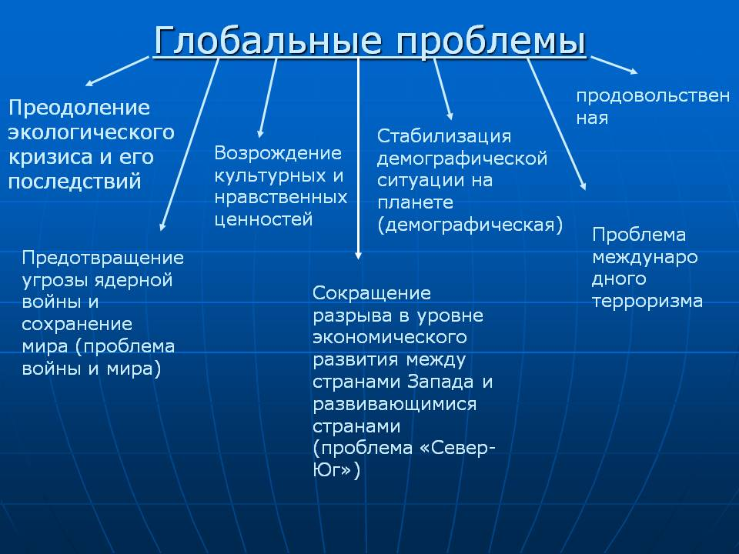

Кейс№2. ПОМОЩЬ МАЛОМУ БИЗНЕСУ ОТ ГОСУДАРСТВА.

Власти каждого региона России ежегодно определяют размеры финансовой поддержки для небольшого бизнеса. Все это возможно благодаря Федеральному Закону №209, утверждающему основы развития российского бизнеса. Государственная поддержка малого предпринимательства — это не только выделение денежных средств на определенные цели, но и сопутствующие виды помощи, которые не менее востребованы (а в некоторых ситуациях и более), чем финансы. Каждый субъект Российской Федерации в рамках реализации программы государственной поддержки малого предпринимательства вправе организовывать и проводить собственные мероприятия по оказанию помощи предпринимателям.
Вопросы.
1.Как вы считаете, зачем государству нужно поддерживать малый и средний бизнес? Обоснуйте.
2.Считаете ли вы необходимой государственную поддержку малого бизнеса?
3. Какие нужны программы для образования малого бизнеса с государственной поддержкой?
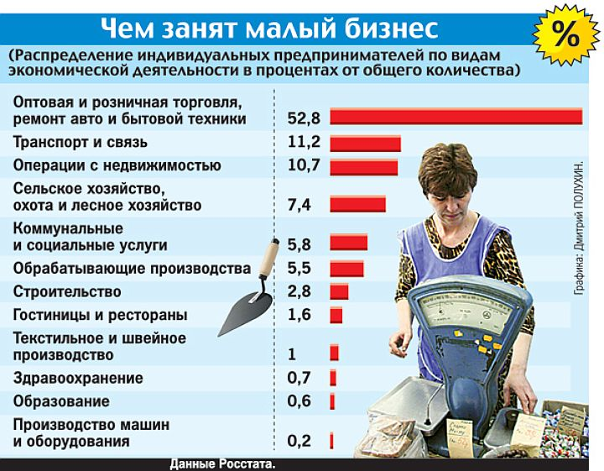

Кейс№3. КРЕДИТОВАНИЕ ФИЗИЧЕСКИХ ЛИЦ.

Наверняка каждый из нас переживал острое желание стать обладателем той или иной вещи. Иногда желание получить вожделенную иномарку или новую квартиру просто-таки застилают все обычные жизненные заботы и тогда мы вспоминаем о уже давно привычном в нашей жизни выражении «взять кредит». Основное преимущество потребительского кредита очевидно – это возможность позволить себе необходимую покупку именно сейчас, не откладывая ее на месяцы и годы.
Сегодня большинство банков стараются предложить каждому конкретному человеку интересующий его вид кредитования.
Кредитование физических лиц включает в себя следующие суб-виды: кредит на неотложные нужды связанные с оплатой услуг, кредит на образование, кредит на ремонт жилья, кредит на покупки, кредит молодой семье, кредит пенсионерам, кредит на потребительские нужды, ипотека для молодой семьи, кредит на покупку автомобиля, кредит наличными на отдых, кредит сотрудникам компаний и другие.
Наиболее распространённым кредитом для физических лиц является кредит на потребительские нужды, или иными словами потребительский кредит.

Вопросы.

1. Какие гарантии вы можете предоставить при получении кредита?
2. Почему банку не выгодно досрочное погашение кредита?
3. Проблемы в получении кредита, кредитная история.
4. Ваши предложения по тарифной ставки.

